Статья «Футбол – великая игра!»

Приветствую всех знатоков и любителей футбола! Футбол – мой любимый вид спорта. В футбол я люблю играть, о футболе я постоянно могу говорить и спорить, и, думаю, на многие вопросы о футболе я могу ответить. Совсем недавно в нашей школе - ГБОУ СОШ с.Малая Малышевка – мы проводили спортивный праздник «О, спорт, ты – мир!», инициаторами которого выступил наш 9 класс. Этот праздник и все его этапы мы посвятили Всемирному Дню футбола, будущему ЧМ – 2018 и нашим спортсменам, которые, как мы надеемся, одержат победу!
А теперь непосредственно переходим к викторине, на вопросы которой я старался отвечать достаточно полно.

- Где впервые появилась игра «Футбол»? Какую игру можно назвать родоначальником футбола?
Появился футбол достаточно давно. Сначала это были ритуальные игры с мячом. Сам футбол, как игра, появился в Англии. Первые футбольные правила создали де Уинтон и Чарльз Тринг. Самый старинный клуб Англии и мира - «Шеффилд Юнайтед», а самый первый матч в истории футбола был сыгран в 1862 году (Англия-Шотландия (1:0)).

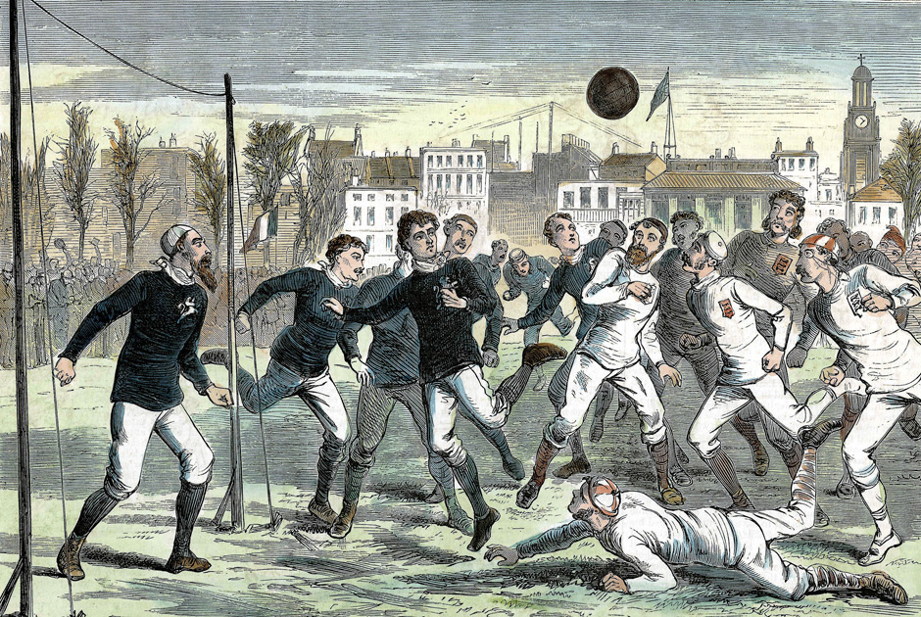
Рис. 1. Футбол в древности

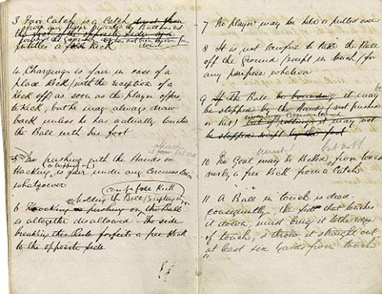
Рис.2.Первые футбольные правила

- В каком году был организован первый ЧМ по футболу?
Первый чемпионат мира по футболу был сыгран в 1930 году в Уругвае. Этот чемпионат мира был приурочен к столетию независимости Уругвая. Также весь турнир прошел в одном городе – Монтевидео, что не свойственно ЧМ. На этот турнир европейцы не хотели плыть через Атлантику. Расходы на себя взяли организаторы, но до цели добрались лишь Франция, Югославия, Румыния и Бельгия. В плей-офф вышли только балканцы и попали под Уругвай (1:6). Перед финалом соперники не могли договориться, чьим мячом играть - аргентинским или уругвайским. Решили использовать каждый по тайму. В финале победу одержали уругвайцы со счетом 4:2. У уругвайцев отличились: Дорадо (12 минута), Сеа ( 57 минута), Ириате (68 минута), Кастро (89 минута). У аргентинцев на свой счет голы записали: Пеулесье (20 минута) и Стабиле (37 минута). Форвард уругвайцев Кастро не имел руки , что не помешало ему забить гол в финале. А последний участник финала, Франсиско Варальо, умер 30 августа 2010 года в возрасте 100 лет.

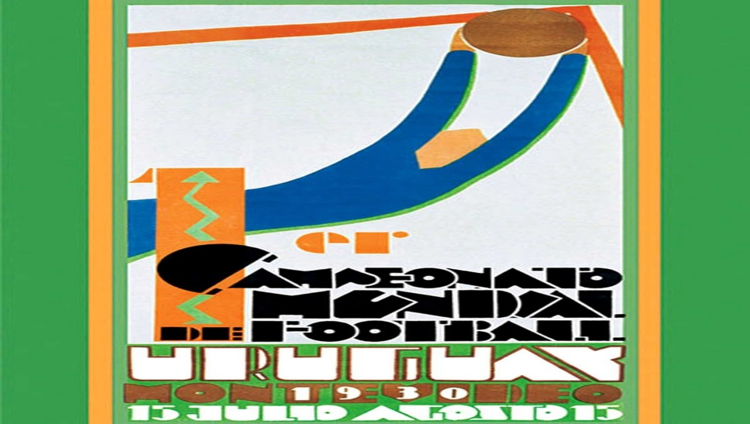
Рис 3.Эмблема первого чемпионата мира.

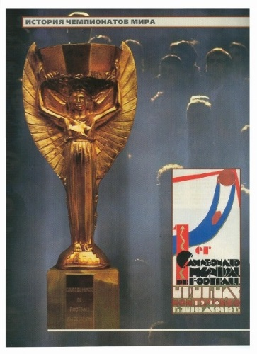
Рис 4.Золотая Ника за победу на ЧМ.

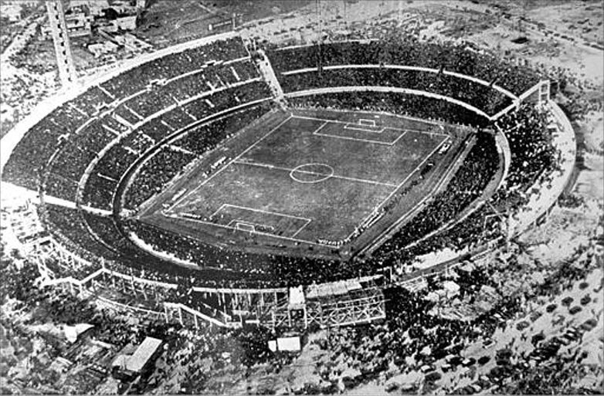
Рис 5.Стадион перед финалом.

- Сколько всего ЧМ по футболу состоялось?
Всего состоялось 20 чемпионатов мира по футболу. Основал ЧМ Жюль Риме. Больше всего этот трофей выиграли Бразильцы - 5раз. Второе место делят Германия и Италия - по 4 раза. 21 чемпионат мира по футболу состоится в России.

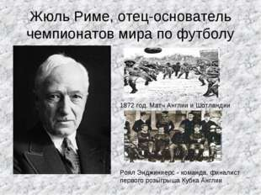

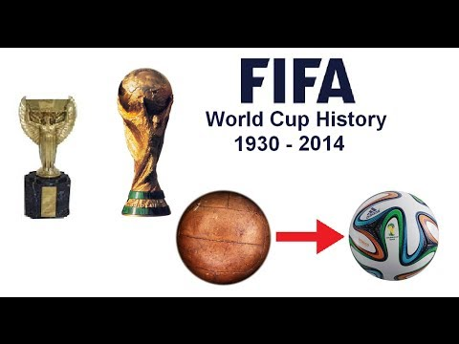
Рис 6.Эволюция ЧМ

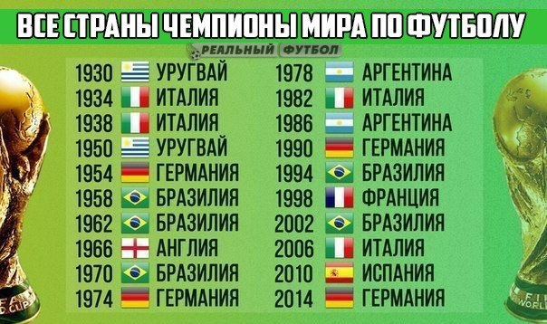
Рис 7.Все победители ЧМ

- Какой правитель запретил «Футбол» и почему?

В 1966-1971 гг. в разгар « Культурной революции» в Китае, проведение футбольных матчей было прекращено по личному указанию Мао Цзэдуна. Также в 1979 году после Исламской революции в Иране Аятолла Хомейни запретил сборной участвовать в международных турнирах, а национальный чемпионат был прерван более чем на 10 лет и возобновлен только после смерти национального лидера.

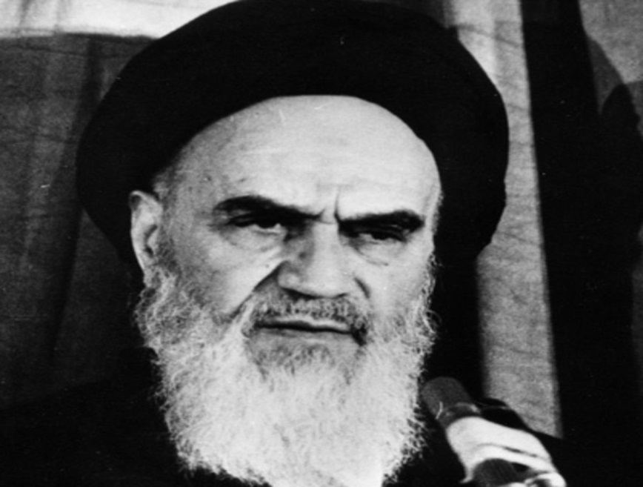
Рис 8.Аятолла Хомейни

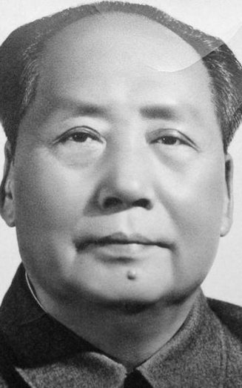
Рис 9.Мао Цзэуден

- Какие футбольные традиции Вы знаете?

  - Il Ritiro - эта традиция родом из Италии, и ее появление принято относить к 60-ым годам прошлого века, когда тренер «Интера» Эленио Эррера стал закрывать футболистов на базе перед решающими матчами, чтобы дать им возможность сосредоточиться только на игре.

  - Дерби – мы относим к дерби не только матчи команд из одного города, но и просто значимые принципиальные противостояния. В какой бы форме не находились противоборствующие команды, дерби всегда будет приковывать внимание не только их болельщиков, но и всего мира. Во время таких матчей меняется все: атмосфера на трибунах раскалена до предела, футболисты настраиваются на игру по-особенному, а кто-нибудь из игроков может моментально завоевать любовь болельщиков, блеснув в дерби. Победа в дерби может сослужить отличную службу фанатам, которые готовы простить неудачный сезон, лишь бы принципиальный соперник был повержен. Такие матчи делают футбол зрелещнее. Самые известные дерби в мире –
« El Clasico»(Реал Мадрид-Барселона), «Der Klassiker»(Боруссия Д-Бавария), «Derby di Milano» (Милан-Интер), « Le Classique» (ПСЖ-Марсель), «Манчестерское дерби» (Манчестер Юнайтед-Манчестер Сити) и «Дерби всея Руси» (Спартак-ЦСКА)

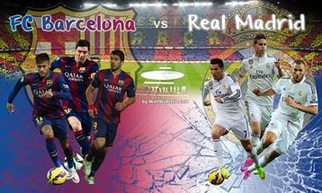
Рис 10.Эль-Классико
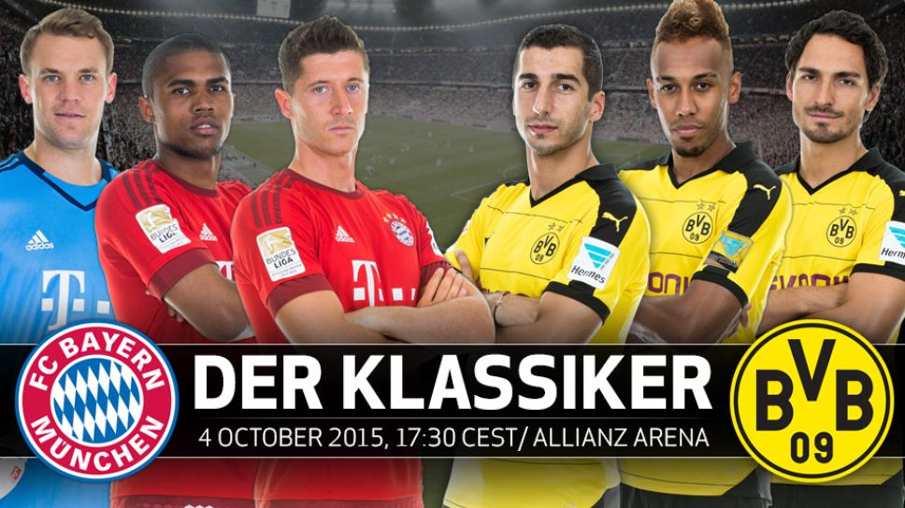
Рис 11.Дер Классикер

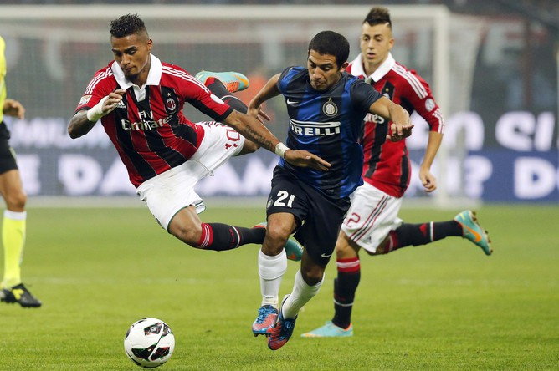
Рис 12.Миланское дерби
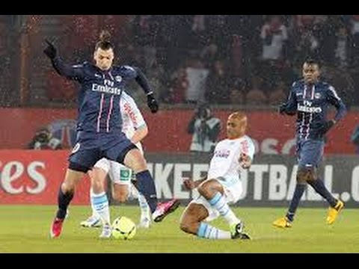
Рис 13.Дерби Франции
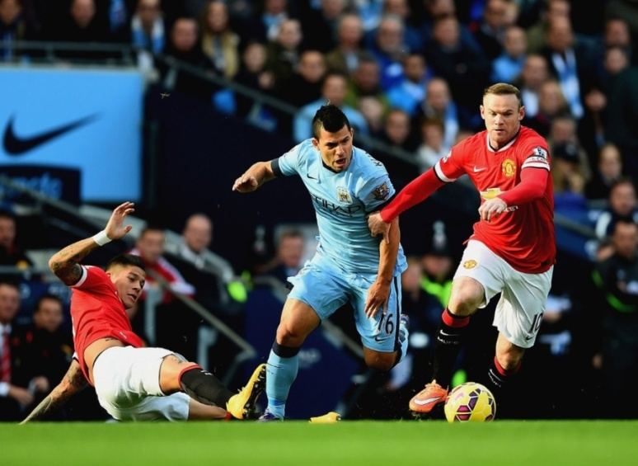
Рис 14.Манчестерское дерби
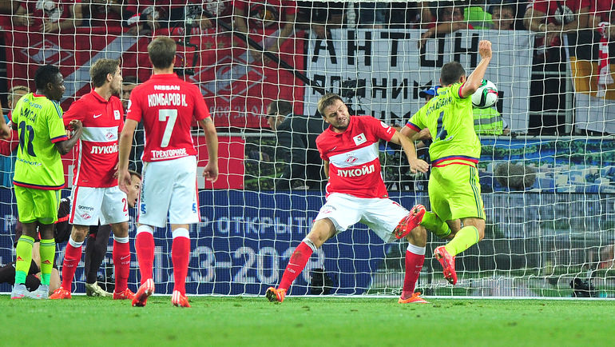
Рис 15. Дерби всея Руси
  - Национальные кубки - помимо чемпионатов, где каждый играет с каждым по два раза, существуют еще и национальные кубки - самые открытые футбольные турниры, где клуб из низшего дивизиона может встретиться с элитным представителем футбола в своей стране. Конечно, в последнее время ведется много разговоров о том, что топ-клубы часто не воспринимают кубки серьезно, однако именно эти турниры подарили нам большинство команд «Открытий». Для футболистов не элитных команд нет лучше шанса прогреметь на всю страну, чем блеснуть в кубке, а болельщиков радует непредсказуемость.

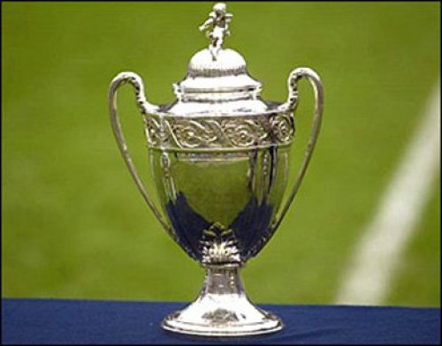
Рис 16.Национальный кубок Франции
  - Boxing Day - Пока Европа отдыхает на каникулах, в футбольной Англии начинается настоящее безумие - на радость болельщикам во всем мире. Boxing Day не дает перевести дух. Матчи идут один за другим, тренеры ломают голову, как бы лучше дать восстановиться своим игрокам, а болельщики не отходят от телевизора и не успевают следить за регулярно обновляющейся статистикой. Праздники за просмотром футбола, что может быть лучше?

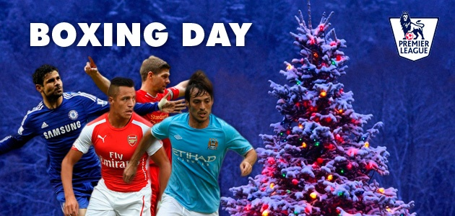
Рис 17. Boxing Day

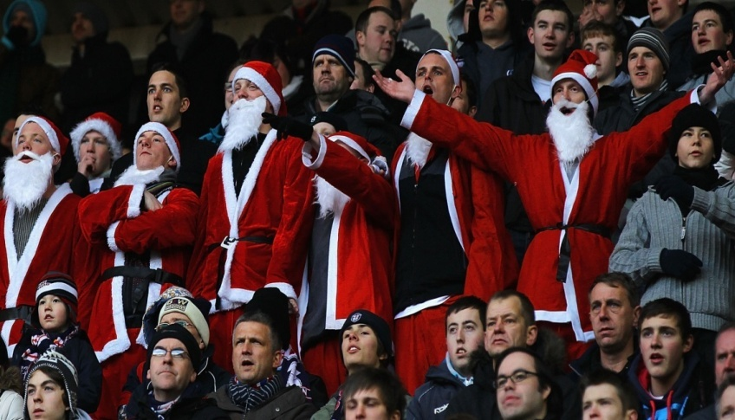
Рис 18.Болельщики на трибунах в Boxing Day
  - Гимны, кричалки и перфомансы – Болельщики - неотъемлемая часть футбола. И те, кому посчастливилось оказаться на трибунах, стараются не упасть в грязь лицом и делают из футбола настоящее шоу. Весь футбольный мир знает, что такое «You`ll Never Walk Alone» или «Glory Glory Man United». Большинство фанатов знают, какие кричалки в ходу на матчах их любимой команды. А кто-то просто восхищается необычными или очень красивыми баннерами и восторженно вскакивает с места, когда стадион пускает волну. Ну, а те, кто видел вживую какой-либо перфоманс, будет рассказывать детям.

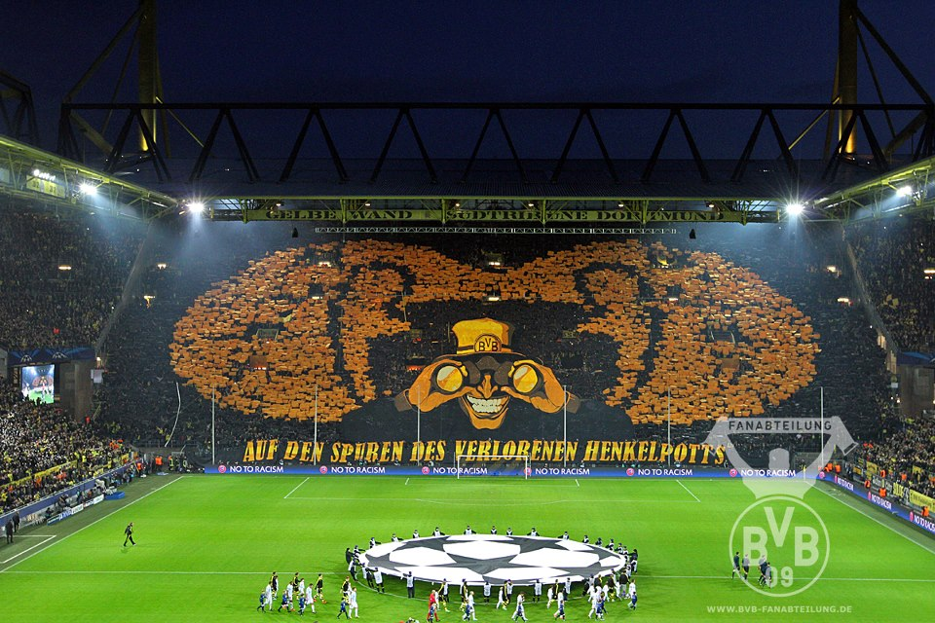
Рис 19.Перфоманс на матче Боруссии

  - Обмен футболками - По данным FIFA впервые футболисты обменялись футболками аж в 1931 году после матча Франция-Англия. С тех пор в футболе изменилось многое, но эта традиция живет и процветает и поныне. Для футболистов эта традиция важна. Многие игроки собирают целые коллекции футболок своих именитых соперников. Ну, а футболисты из клубов поменьше жаждут получить футболку кого-нибудь из звезд футбола. Иногда футболисты отдают свою футболку болельщикам. Это очень красивый жест, который прибавляет популярности.
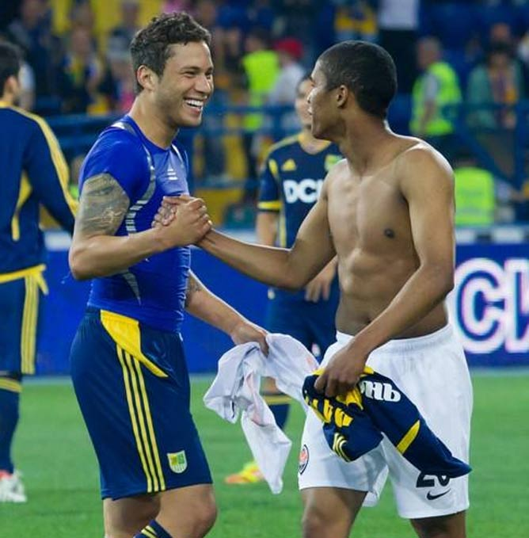
Рис 20.Обмен футболками - футбольная традиция и символ уважения

  - Fair Play- Фейр-Плей - это свод этических и моральных законов, то есть формально следовать этому кодексу поначалу было необязательно. Судья не имеет права не засчитывать гол, забитый с нарушением правил кодекса футбольной чести, но футболисту, который решил сделать что-то выходящее за рамки, следует подумать и о других судьях: тех, которые сидят на трибунах и у экранов телевизоров. Болельщики не прощают нарушение правил фейр-плей и, наоборот, восторженно относятся к тем футболистам, которые их неукоснительно соблюдают. Когда Паоло Ди Канио совершил красивый жест, не став забивать мяч в пустые ворота после травмы вратаря, он вмиг стал кумиром миллионов. Мы уже привыкли к фейр-плей, и нам кажется естественным, когда футболисты выбивают мяч в аут, чтобы сопернику оказали медицинскую помощь, а затем мяч возвращается к ним. И это хорошо. Фейр-плей делает футбол не бездушной игрой, а привносит в него общечеловеческие ценности.

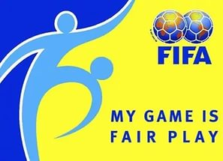
Рис 21.Официальная эмблема Фэйр-плэй
  - Полотно Лиги Чемпионов перед матчами - Главный кубковый турнир в европейском футболе, место сбора лучших команд, предел мечтаний любого футболиста - все это можно сказать о Лиге Чемпионов. Этот турнир может похвастаться не только величественными и запоминающимся гимном, от которого бегут мурашки по коже, но и славной традицией - перед лигочемпионскими матчами на поле выносят полотно со звездами - символикой турнира, которое трясут в центральном круге. Если вы увидели это полотно, если вы услышали этот гимн, знайте - вас ждет шикарный футбол.

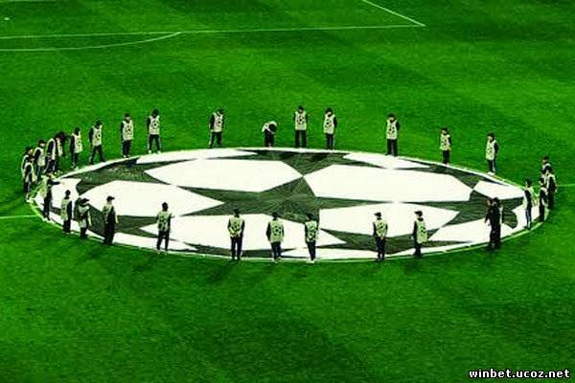
Рис 22.Полотно ЛЧ перед матчем
  - Выход на поле с детьми - эта традиция может считаться самой милой в мировом футболе. Перед матчами футболисты выходят на поле, держа за руку детей. Символика этой традиции понятна: Дети - это будущее футбола, они получают массу эмоций от выхода на поле со своим кумиром, они восторгаются атмосферой, царящей на стадионе, они видят, к чему им нужно стремиться. Преемственность поколений очень важна для постоянно меняющегося футбола, так что можно предполагать, что эта традиция будет жить и процветать дальше.

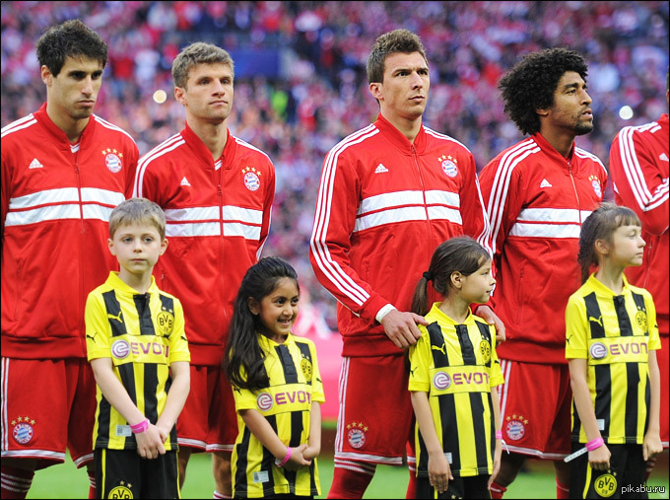
Рис 23.Подрастающее поколение
  - Ультрас-Ультрас - это особые футбольные группировки болельщиков, которые за команду горой. Они поют кричалки, иногда с ненормативной лексикой, вешают баннеры, жгут файеры и сталкиваются с другими болельщиками. С недавних пор, ультрас - это движение.
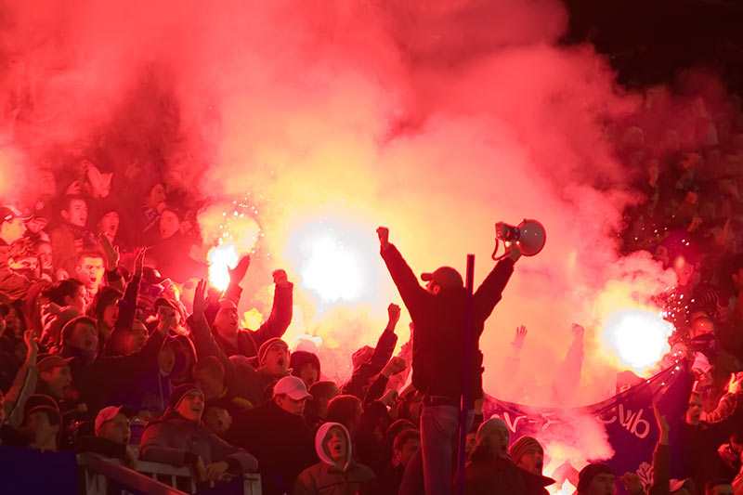
Рис 24.Неординарные футбольные фанаты - это ультрас

- Назовите футболистов, которые прославились вне футбола и почему?
  - .Винни Джонс - играл в футбол в 80-х-90-х годах. В 1996 году закончил карьеру и подался в кино. Самые известные фильмы с его участием: «Карты, деньги, два ствола», «Люди Икс: Последняя битва» и «Костолом».

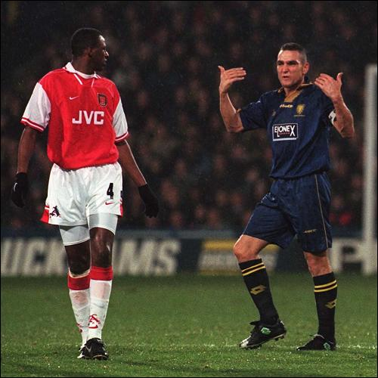
Рис 25.Винни Джонс - футболист
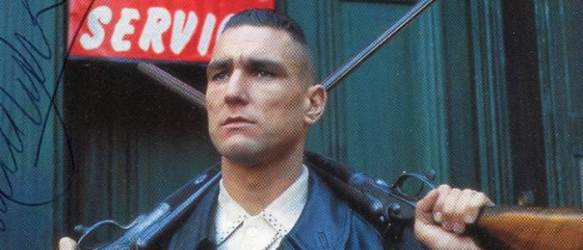
Рис 26.Винни Джонс - актер

  - Гари Линекер - Был отличным футболистом и главным лидером сборной Англии. Забил за нее 48 голов, что является третьим результатом за всю ее историю. После футбола стал футбольным экспертом.

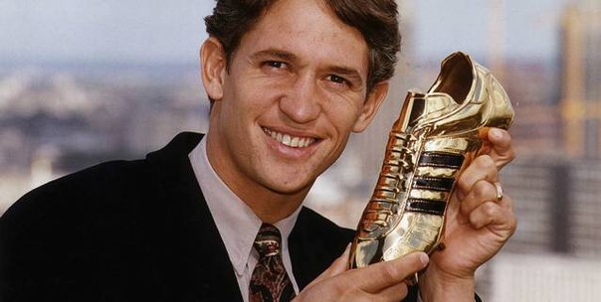
Рис 27.Гари Линекер-футболист
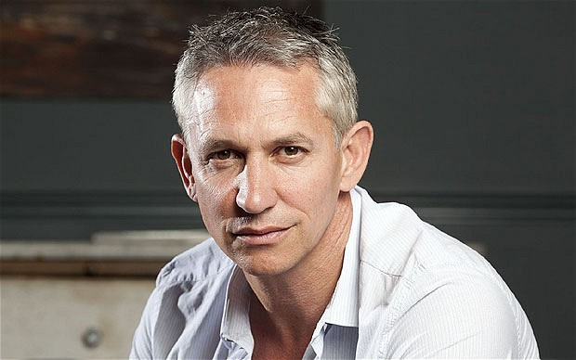
Рис 28.Гари Линекер-футбольный эксперт
  - Эрик Кантона - Экс-игрок МЮ, после завершения карьеры, как и Винни Джонс, пошел в кино. И, как говорят, играет он хорошо. Сыграл он в фильмах: «Спасение», «Обжора», «В поисках Эрика».

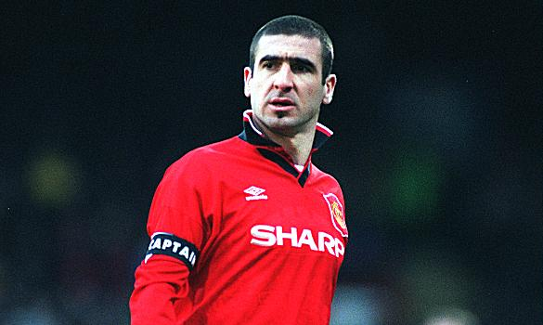
Рис 29.Эрик Кантона - футболист
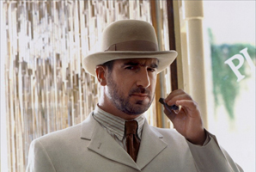
Рис 30.Эрик Кантона - актер
  - Фабьен Бартез-Чемпион мира решил, что может проявить себя и в гонках. И проявил! В 2013 году выиграл «France`S GT MOTOSPORT» и до сих пор гоняет по трассам.

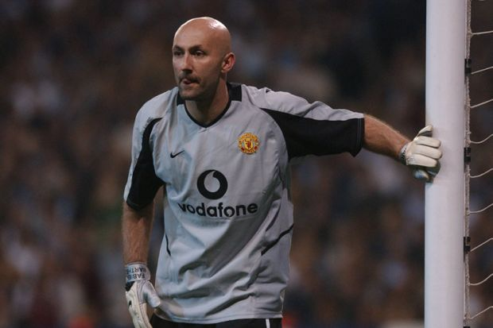
Рис 31.Фабьен Бартез-футболист
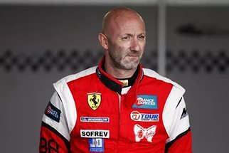
Рис 32.Фабьен Бартез-гонщик

  - Джордж Веа - Обладатель Золотого Мяча 1995 года подался в политику и едва не стал президентом родной Либерии.

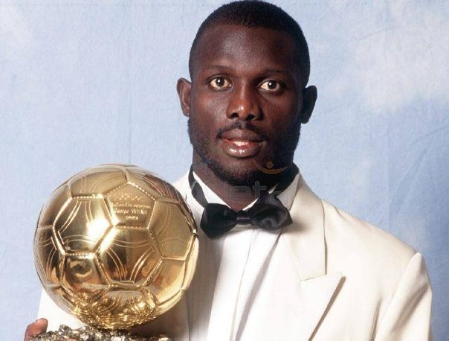
Рис 33.Джордж Веа - футболист
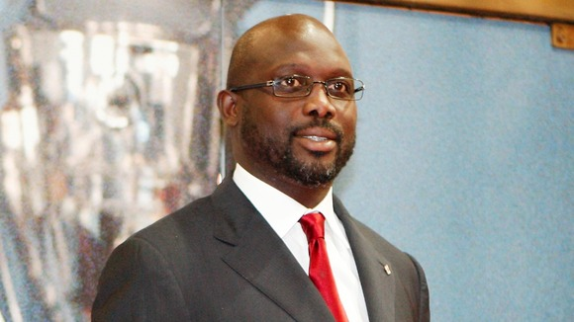
Рис 34.Джордж Веа - политик
  - Каха Каладзе - ушел с головой в политику. Сейчас занимает высокий пост министра энергетики и природных ресурсов Грузии.

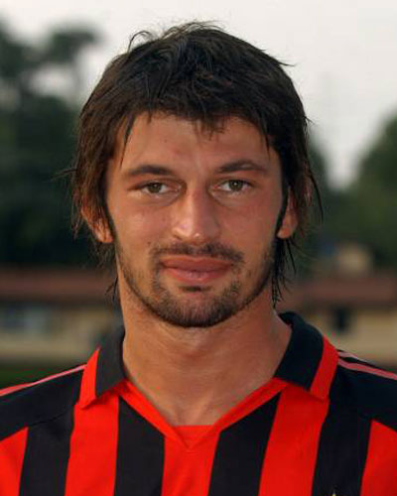
Рис 35.Каха Каладзе - футболист
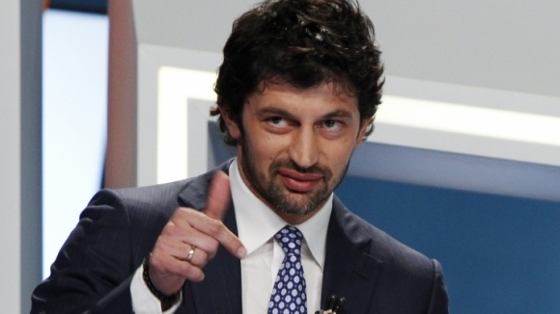
Рис 36.Каха Каладзе - политик
  - Джанни Ривера - Обладатель Золотого Мяча 1969 года, по завершению карьеры стал политиком. В 2014 году был кандидатом на выборах в итальянский сенат от Демократического центра Табаччи. Также занимается инвестиционными проектами в помощь молодым футболистам.

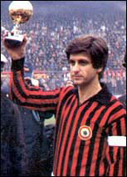
Рис 37.Джанни Ривера - футболист
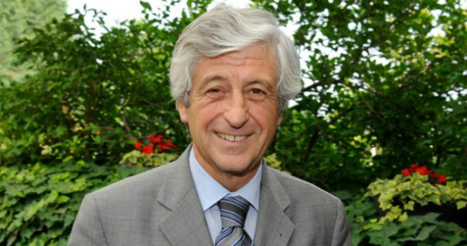
Рис 38.Джанни Ривера - политик
  - Паоло Росси - Также обладатель Золотого Мяча 1982 года. После карьеры футболиста стал бизнесменом. Владеет фирмой, занимающейся недвижимостью и фермами, где выращиваются виноград и оливки.

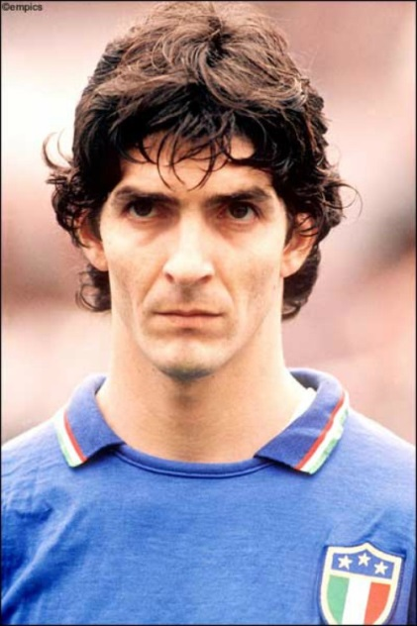
Рис 39.Паоло Росси - футболист
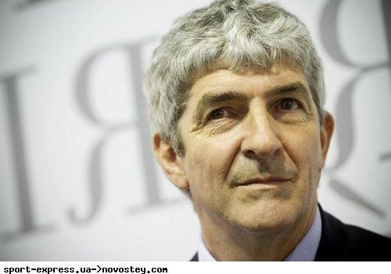
Рис 40.Паоло Росси - бизнесмен

  - Арьян. Де Зуев - Был футболистом, а стал полицейским. Причем не простым, а детективом. Расследует дела в Голландии.

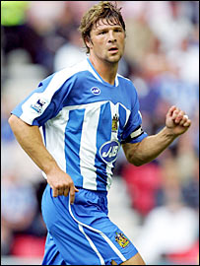
Рис 41.Арьян Де Зуев - футболист
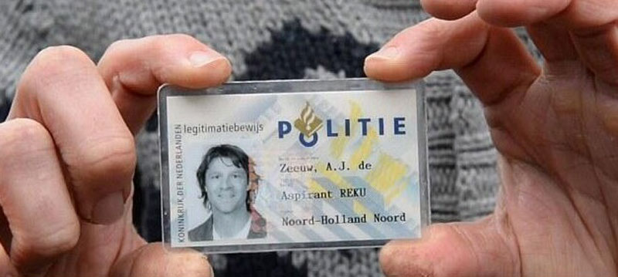
Рис 42.Полицейское удостоверение Арьяна Де Зуева

  - Леон Маккензи - Был футболистом, а стал боксером. Боксирует в ММА.
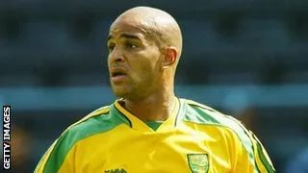
Рис 43.Леон Маккензи - игрок фк «Норвич Сити»
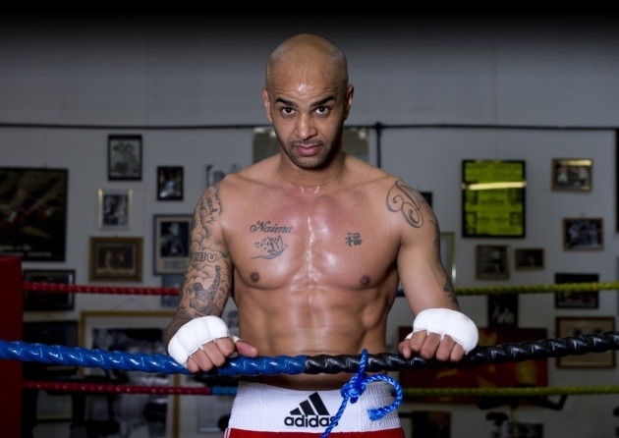
Рис 44.Леон Маккензи - боксер ММА
  - Руслан Нигматулин - Когда Филимонов начал сдавать, Нигматулин подхватил титул лучшего голкипера России. Испортил все переход в «Салернитару», где Руслан сел на скамейку и так не адаптировался к изменившейся реалии. Уходил из футбола два раза. Первый раз в 31 год, чтобы стать бизнесменом, не получилось. Вскоре он вернулся в футбол, но былые успехи вернуть не смог, и ушел уже окончательно, чтобы стать ди-джеем. Теперь Нигматулин часто выступает в разных клубах по России.
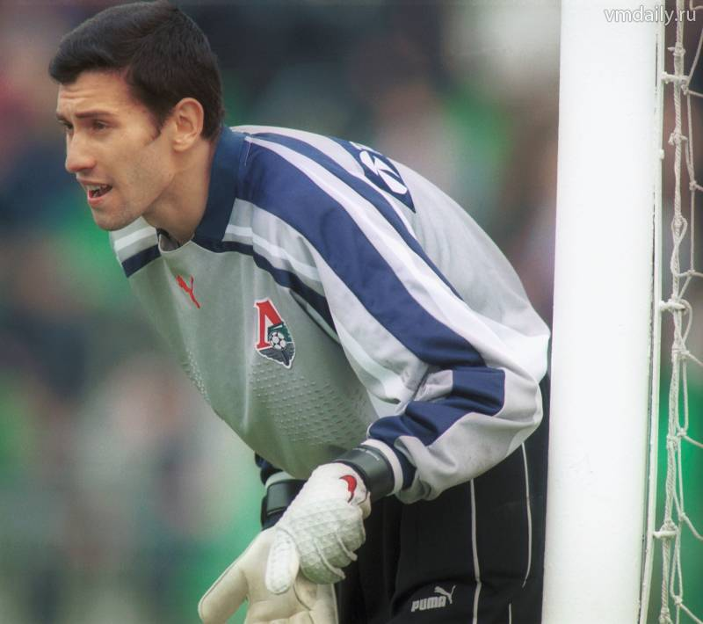
Рис 45.Руслан Нигматулин - вратарь «Локомотива»
Рис 46.Руслан Нигматулин - ди-джей
  - Вячеслав Малафеев - Лучший вратарь России ХХI века, закончил карьеру в 2016 году. Но после футбола не пропал, а стал всерьез заниматься риэлтерским бизнесом. Его компания называется М16. В Санкт-Петербурге есть его агентство, офис которого в двух шагах от стадиона «Петровский».

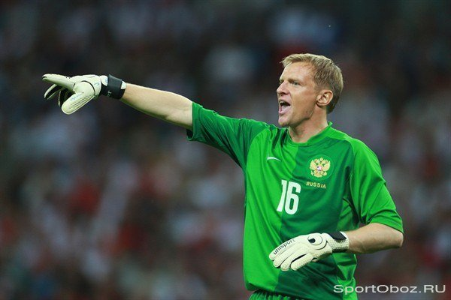
Рис 47.Вячеслав Малафеев - вратарь сборной России и «Зенита»
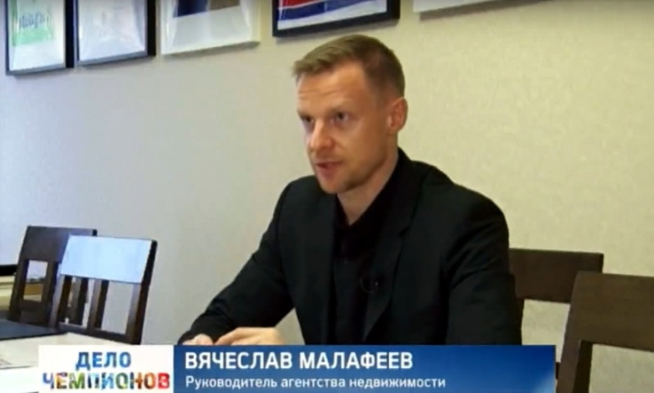
Рис 48.Вячеслав Малафеев - руководитель агентства недвижимости
7. Какие футбольные матчи произвели резонанс в мире?
7.1.Матч МЮ-Рома(7:1) произвел резонанс в мире. Рома в это время была в расцвете сил с такими футболистами, как Франческо Тотти, Кристиан Паннучи, Марко Вучинич, Кристиан Киву, Даниэле Де Росси, Дони. Все они олицетворяли Рому в то время. Римский клуб в Италии составлял конкуренцию Интеру, а на международной арене имели немалый авторитет, но это не помешало Роналду и компании разгромить их.

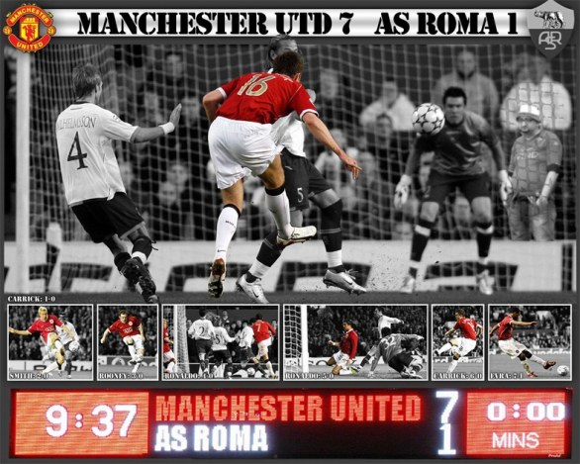
Рис 49.Результат, шокировавший весь мир
7.2. Финал ЧМ 2006 Франция-Италия (1:1 по пенальти 3:5) произвел, наверное, большую волну резонанса в мире. Этот матч запомнился не голами, а удалением Зидана за удар головой в грудь Матерацци. Без Зидана Франция была обречена. В итоге Италия выиграла ЧМ, а Зидан закончил карьеру.

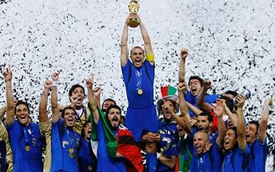
Рис 50. Италия - победитель ЧМ - 2006
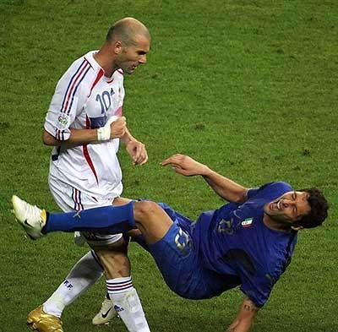
Рис 51.Тот роковой удар Зидана
7.3.Матч МЮ-Реал Мадрид (4:3), состоявшийся в 2003 году, можно вправе считать лучшим в истории. После этого матча в мире было столько разговоров, столько споров, что это был не резонанс, а резонансище. В этом матче был и хет-трик Роналдо, и дубль Бекхэма, и суперсейвы Касильяса. В этом матче было все.

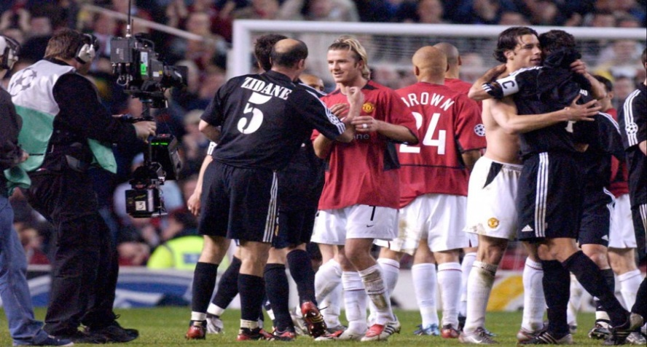
Рис 52.После матча.
7.4. Бразилия-Германия (1:7). Вот матч, который произвел настоящий резонанс в большом футболе. После этого матча Сборная Германии стала самой результативной командой в истории ЧМ, обойдя бразильцев. Также сборная Германии взяла реванш за поражение в финале ЧМ 2002(0:2), ну а для сборной Бразилии это поражение стало крупнейшим в истории: единственный раз команда проигрывала с разницей в шесть мячей почти 96 лет назад(0:6 от Уругвая на кубке Южной Америки в Чили 1920 года). Кроме того, бразильцы в официальных турнирах проиграли дома впервые с 1975 года, когда их беспроигрышная серия составляла 62 матча.

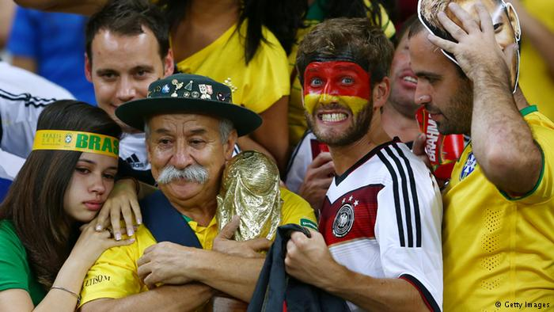
Рис 53.Эмоции болельщиков после матча

7.5.26 мая 1999 года в Барселоне на знаменитом стадионе Камп Ноу в финале ЛЧ сошлись МЮ и Бавария, подарившие любителям футбола незабываемое зрелище. Этот матч запомнился тем, что МЮ забил 2 гола за 3 минуты. К 90-й минуте МЮ горит 0:1. Зарабатывает угловой. Бекхэм вешает, мяч в воздухе подправил Шмейхель, Йорк направил мяч в гущу игроков. Торстен Финк не успел выбить его из штрафной, и снаряд прилетел к Гиггзу. Тот с правой ноги слабо пробил по воротам, однако, тут же, в касание по мячу точно пробил Тедди Шерингем, отправив мяч в нижний угол-1:1. МЮ сравнял счёт, когда на табло было показано время 90:36. Спустя менее 30 секунд, после выноса мяча за пределы поля МЮ заработал ещё один угловой. Снова Бекхэм навесил, последовала скидка Шерингема на Сульшера, и тот, подставив ногу, отправил мяч под перекладину ворот Баварии.2:1! Игроки Баварии не могли продолжать матч, так как были раздавлены психологически.

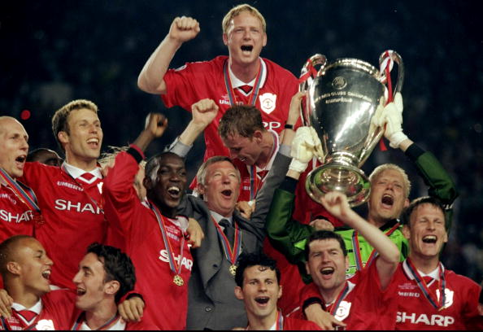
Рис 54.Эмоции победителей
7.6.Матч Милан-Ливерпуль (3:3 по пенальти 2:3) или по другому «Стамбульское чудо» состоялся в 2005 году и по праву может считаться лучшим матчем в истории футбола. После первого тайма Ливерпуль проигрывает 3:0. Во втором тайме героически вырывает ничью. И затем по пенальти выигрывает финал ЛЧ. Милан был растоптан, ведь никто не мог предполагать, что Ливерпуль отыграется, тем более сами игроки.

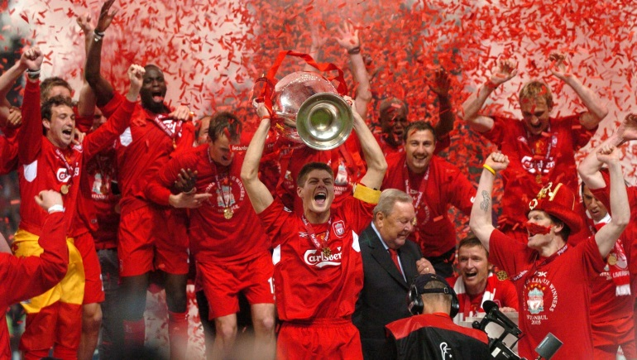
Рис 55.Ливерпуль - победитель ЛЧ
7.7.Лучший матч российской сборной и великое достижение. Чемпионат Европы 2008запомнилось нам 4-ым местом нашей сборной, а матч Россия-Голландия(3:1) взорвал весь мир. В то время о российских игроках заговорили, как о звёздах. В России и других странах эта победа была отмечена массовыми гуляньями. Такой сборной мы вправе гордиться.
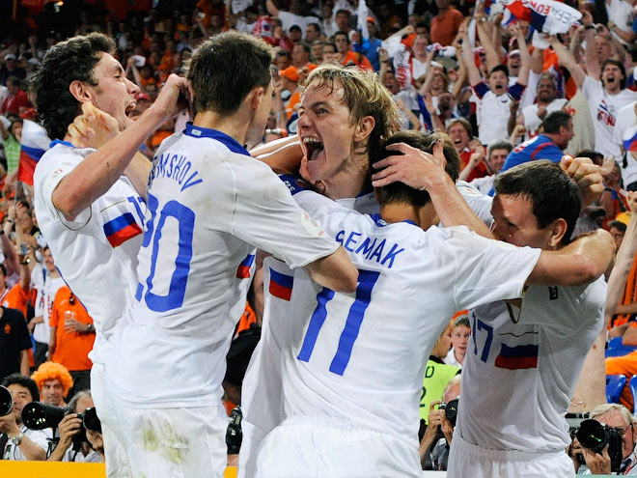
Рис 56.Историческая победа
7.8.Матч Ростов-Бавария (3:2) войдет в историю. Ростов в холодную погоду на своём поле обыграл Баварию. Гости первые открыли счёт, но затем подопечные Ивана Данильянца дважды поразили ворота Свена Ульриха. Однако испанец Хуан Бернат сумел восстановить равновесие, а первую победу российской команде в основном турнире ЛЧ принес Кристиан Нобоа, красивым ударом со штрафного. Эта игра входит в 10 лучших матчей российских клубов в европейских турнирах.

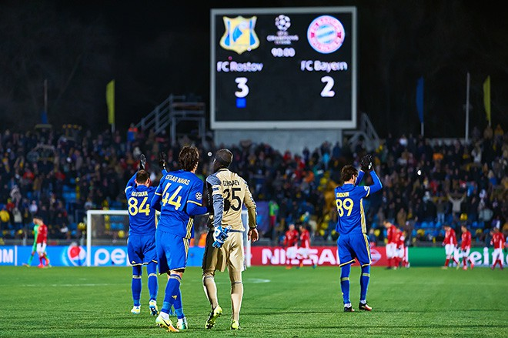
Рис 57.Исторический матч
7.9.Матч Зенит-Бавария (4:0) вписан в историю золотыми буквами. Этот первомайский вечер на «Петровском» мир запомнит надолго. Чемпионы России камня на камне не оставили от грозной Баварии и гарантировали себе путевку в финал Кубка УЕФА. У Зенита были большие кадровые потери, но это не помешало им победить. Уже на 4-й минуте счет открыл Погребняк, пробив со штрафного, а под занавес тайма Зырянов счёт удвоил. На 53-й минуте Анюков навесил в центр штрафной на Виктора Файзулина и тот мощно выстрелил под перекладину,3:0! Добил гостей все тот же Погребняк на 73-й минуте. В том же году Зенит в финале Кубка УЕФА обыграл МЮ(2:1) и показал, что Россия может. МЮ в те времена был самой сильной командой в Европе, но Зенит нашел- таки силы выиграть их. Счёт на 44-й минуте открыл Погребняк, пробив головой. Через 15 минут гол забил дебютант Зенита Данни. На 73-й минуте МЮ сократил отставание, но на большее его не хватило, тем более под конец матча красную карточку схлопотал Пол Скоулз. Эту победу будут помнить всегда, ведь до этого ни одной российской команде не удавалось выиграть Суперкубок УЕФА.
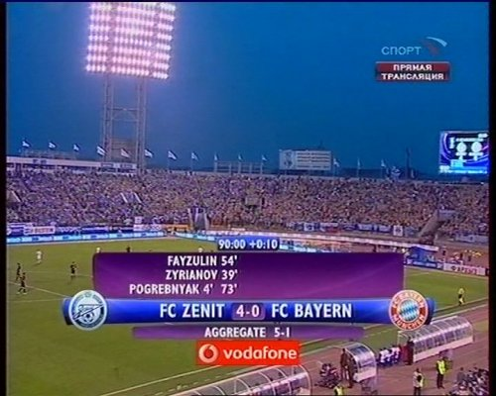
Рис 58. «Зенит» обыграл «Баварию»
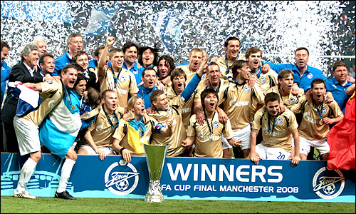
Рис 59. «Зенит» - победитель Суперкубка УЕФА
7.10.+ Бонус. Крылья Советов – Спартак(4:0). Эта победа, думаю, произвела резонанс и на футбольную Россию, и на самарских жителей. «Спартак» на первом месте, «Крылья» в аутсайдерах. Встреча шла на равных, до 17-й минуты, пока гол с пенальти не забил Йоанн Молло. После этого Спартак потерялся, и в конце первого тайма пропустил второй. Голом отметился Ткачёв. Во втором тайме Спартак пошел в атаку и имел много моментов, но за это поплатился, на 60-й минуте Паскуато довёл счёт до разгромного. Добил Спартак Корниленко, забив 4-й гол. Я, думаю, самарские жители будут долго помнить этот матч.

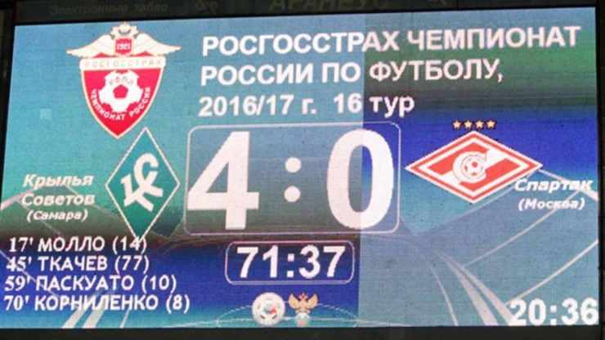
Рис 60.Крылья разгромили Спартак

8.Какое влияние ЧМ оказывает на развитие культуры принимающей его страны и мирового сообщества в целом?

Во-первых, влияет на экономическое развитие отдельного района или страны. Проведение крупных мероприятий, затрагивающих различные аспекты экономической, общественной, спортивной и другой деятельности на мировом уровне влияет на страну. Поднимает её популярность, её духовное и социальное развитие.
Событийный туризм, каким является ЧМ, в настоящее время играет ключевую роль в создании успешных привлекательных туристских династий. Широко посещаемые туристами события оказывают существенное экономическое влияние, и даёт мощный импульс продвижению территории, на которой проводятся подобные мероприятия.
Такие события объединяют людей со схожими интересами в течение лимитированного периода времени. Проведение мега событий, подобных мировым и европейским чемпионатам по футболу развивает и влияет на народ. Я думаю, чемпионат мира в России пройдет на «Ура!».

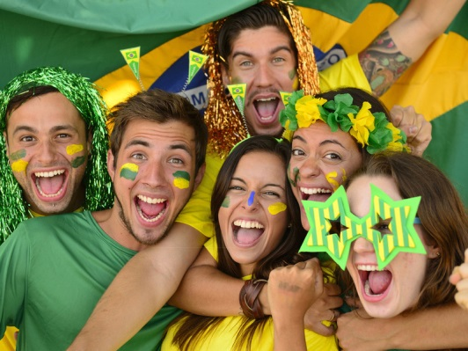
Рис 61.Футбол объединяет людей!
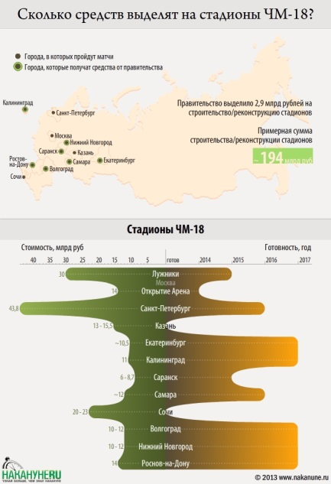
Рис 62.Футбол оказывает влияние на экономику.
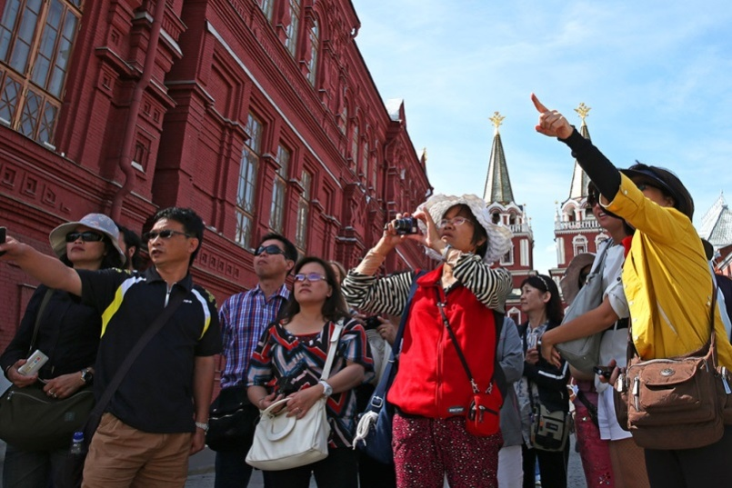
Рис 63.Футбол привлекает туристов.

Спасибо всем, кто познакомился с моим материалом.

